Nama : Nahari Ihsan

NIM : 1306620056

Prodi : Fisika B 2020

Pengolahan Citra Digital

10 Oktober 2022

**COMPUTER VISION**

**Aliasing - Sangat buruk dalam video**

Bayangkan roda spoked bergerak ke kanan (berputar searah jarum jam). Tandai roda dengan titik sehingga kita bisa melihat apa yang terjadi. Jika rana kamera hanya terbuka untuk sebagian kecil dari waktu bingkai (waktu bingkai = 1/30 detik untuk video, 1/24 detik untuk film):

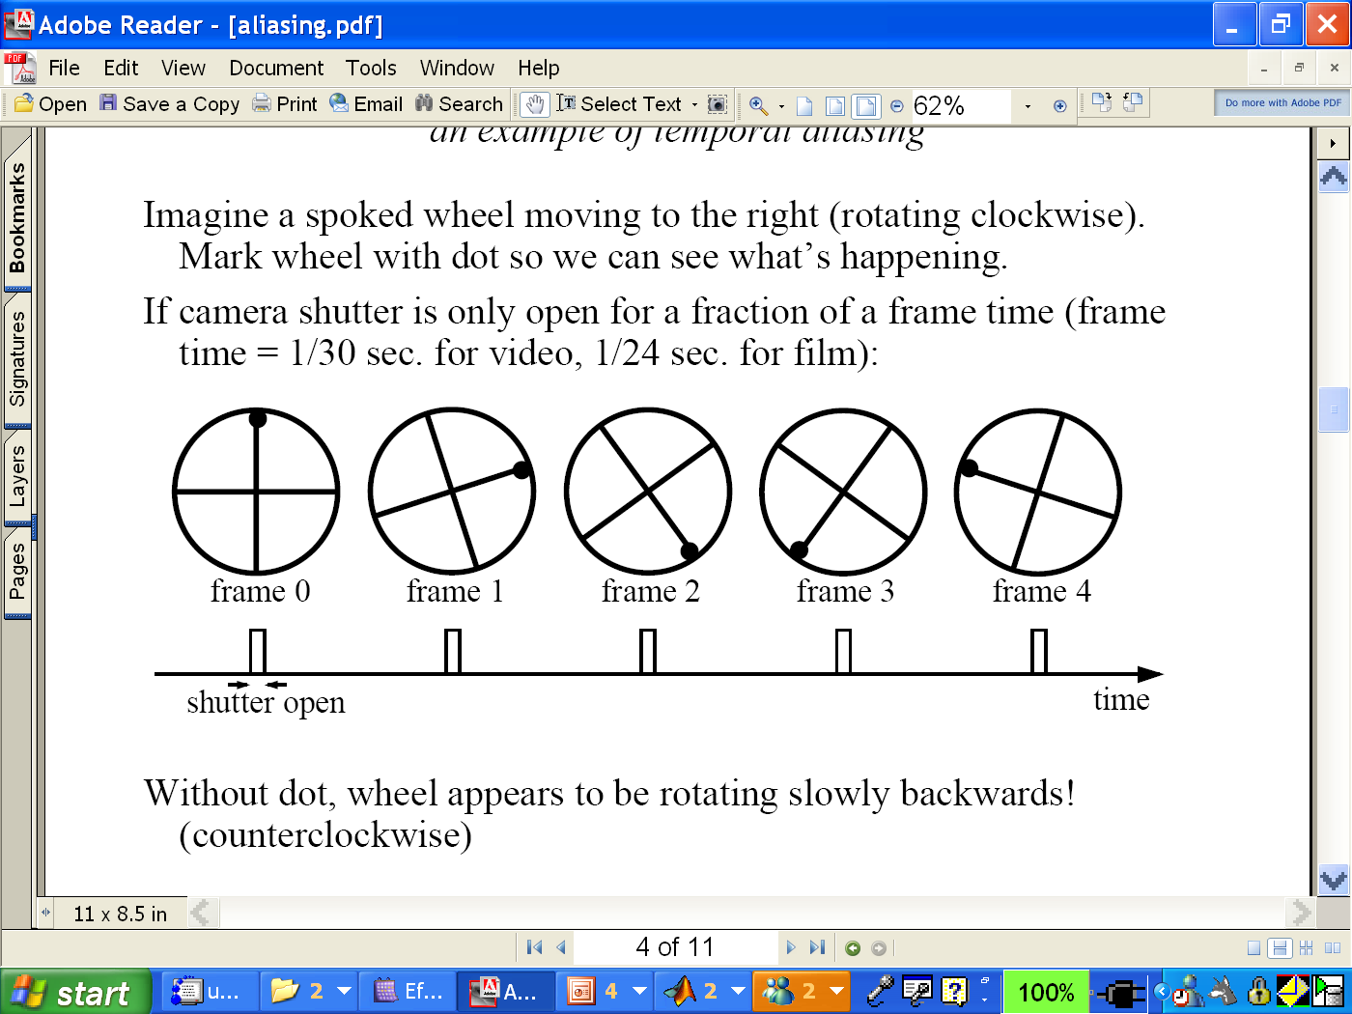

tanpa titik, roda tampak berputar perlahan ke belakang! (berlawanan arah jarum jam)

**DETEKSI TEPI - KULIAH #7**

**Deteksi Tepi**

* Mengkonversi gambar 2D menjadi satu set kurva.

1. Ekstrak fitur yang menonjol dari adegan.
2. Lebih kompak daripada piksel.

**Asal Tepi**

Tepi disebabkan oleh berbagai faktor

* Diskontinuitas normal permukaan
* Diskontinuitas kedalaman
* Diskontinuitas warna permukaan
* diskontinuitas iluminasi

**Bagaimana kita bisa tahu bahwa piksel ada di tepi?**

* **Jenis Tepi**

1. Tepi Langkah
2. Tepi Atap
3. Garis Tepi

* **Tepi Nyata**

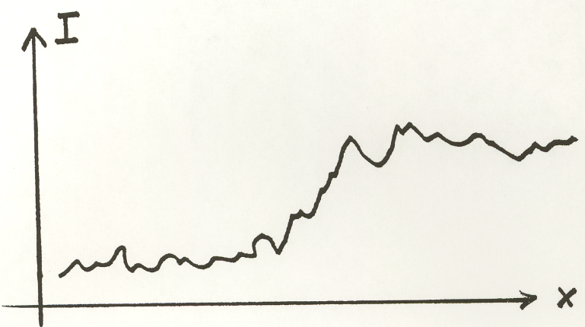

Kami menginginkan Operator Edge yang menghasilkan:

1. Besaran Tepi
2. Orientasi Tepi
3. Tingkat Deteksi Tinggi dan Lokalisasi Bagus

**Gradien**

1. Persamaan gradien:
2. Merupakan arah perubahan intensitas yang paling cepat.
3. Arah gradien:
4. Kekuatan tepi diberikan oleh besaran gradien

**Teori Deteksi Tepi**

1. Intensitas gambar (kecerahan)
2. Turunan parsial (gradien)
3. Gradien kuadrat
4. Laplasian

**Operator Tepi Diskrit**

Bagaimana cara membedakan citra diskrit?

1. Perkiraan perbedaan
2. Turunan parsial orde kedua
3. Laplasian

**Operator Sobel**

Perkiraan gradien yang lebih baik ada, Operator Sobel biasa digunakan.

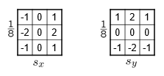

**Membandingkan Operator Tepi**

* Gradien:
* Roberts (2x2):

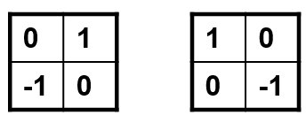

* Sobel (3 x 3):

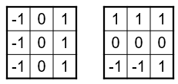

* Sobel (5 x 5):

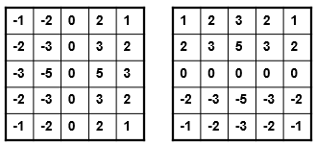

**Efek Kebisingan**

* Pertimbangkan satu baris atau kolom gambar

Merencanakan intensitas sebagai fungsi posisi memberikan sinyal



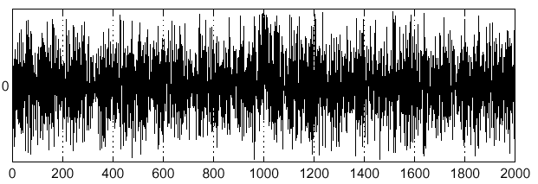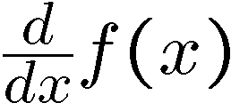

Dimana Tepi??

Solusi

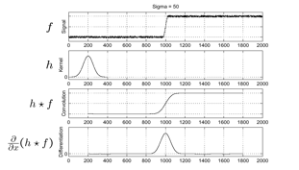

**Teorema Derivatif Konvolusi**

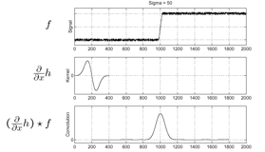

**Laplasian dari Gaussian (LoG)**

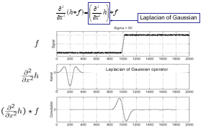

**Operator Tepi Gaussian 2D**

1. Gaussian
2. Turunan dari Gaussian
3. Laplasian dari Gaussian

is the **Laplasian** operator:

**Operator Tepi Canny**

1. Gambar halus I dengan 2D Gaussian: *G*I*
2. Temukan arah normal tepi lokal untuk setiap piksel 
3. Hitung besaran tepi 
4. Cari tepi dengan menemukan zero-crossings sepanjang tepi arah normal (penekanan non-maksimum) 

**Supresi Tidak Maksimum**

Periksa apakah piksel maksimum lokal di sepanjang arah gradientmembutuhkan pemeriksaan piksel yang diinterpolasi p dan r



**Detektor Tepi Canny**

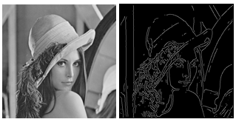

**Operator Tepi Canny**

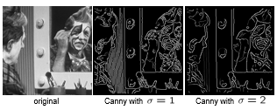

* Pilihan tergantung pada perilaku yang diinginkan

1. Ukuran besar (1) mendeteksi tepi skala besar
2. Ukuran kecil (2) mendeteksi fitur-fitur bagus

**Perbedaan Gaussian**

Laplacian dari Gaussian dapat didekati dengan perbedaan antara dua Gauss yang berbeda.

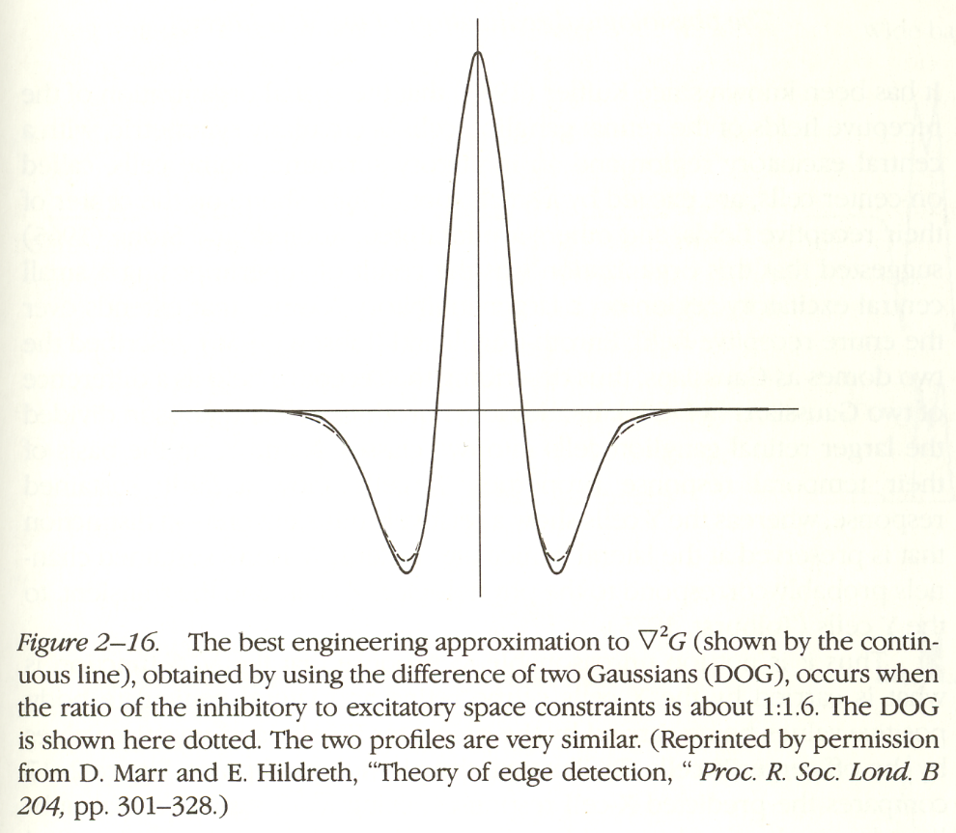

**MATLAB Demo**

g = fspecial('gaussian',15,2);

imagesc(g)

surfl(g)

gclown = conv2(clown,g,'same');

imagesc(conv2(clown,[-1 1],'same'));

imagesc(conv2(gclown,[-1 1],'same'));

dx = conv2(g,[-1 1],'same');

imagesc(conv2(clown,dx,'same');

lg = fspecial('log',15,2);

lclown = conv2(clown,lg,'same');

imagesc(lclown)

imagesc(clown + .2*lclown)